Задание по станковой композиции для 2 класса живописного отделения. Формат А4.

Преподаватель: Логинова Н.П.
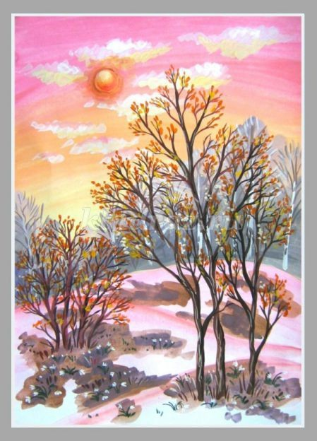

Последовательность выполнения:

Лист бумаги располагаем вертикально. Работу начинаем с выполнение линии холма (линии горизонта). Линяя горизонта, проходит значительно ниже средины листа. Больше карандаш нам не понадобится.
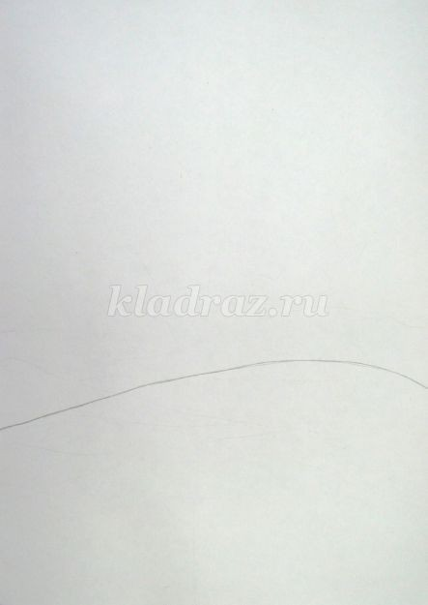

Приступаем к выполнению неба.
Выполняем небо тремя цветами – желто белым, бледно оранжевым и розовым.

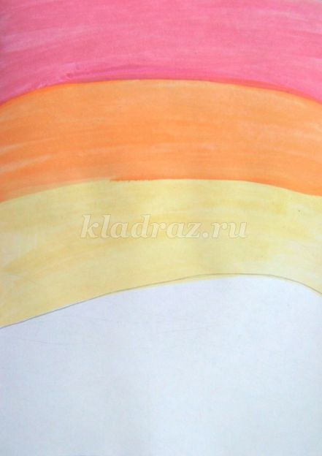

Размываем границы между цветами делая переходы более плавными.

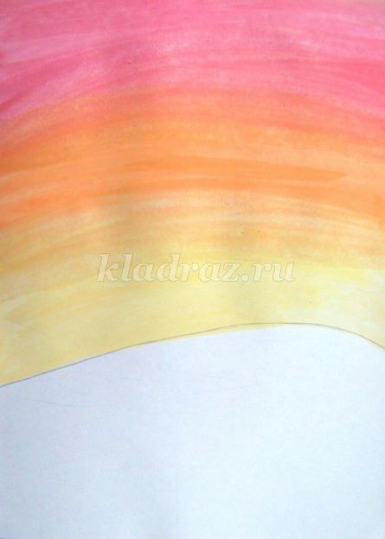

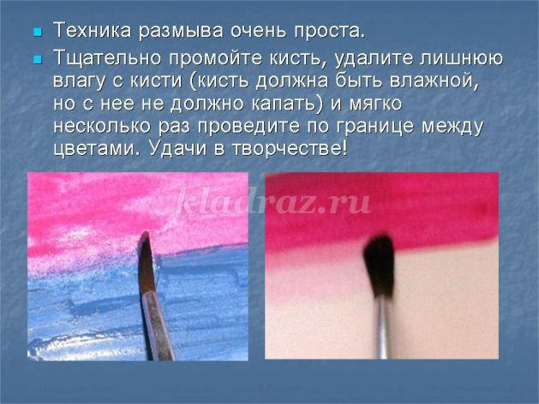

Вершину холма выполняем розовым цветом.

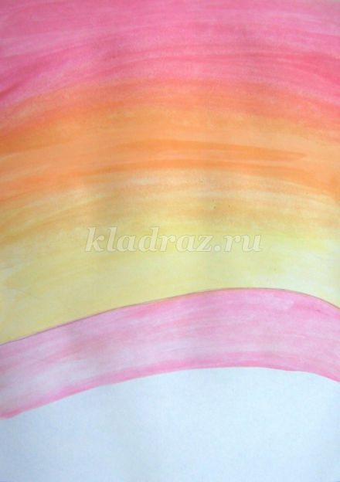

Размываем границу розового цвета почти до самого края листа.

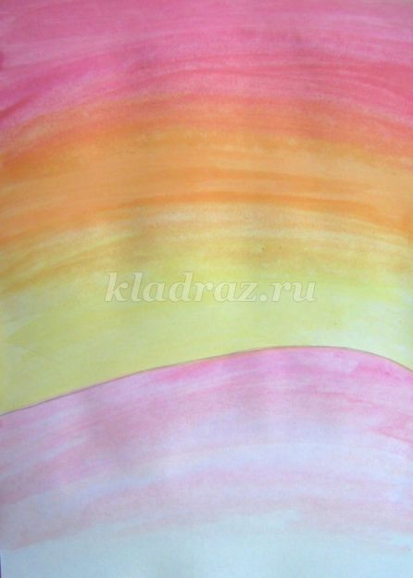

Прорисовываем силуэт березовой рощи на дальнем плане, верх выполняем более светлыми оттенками, низ слегка затемняем.

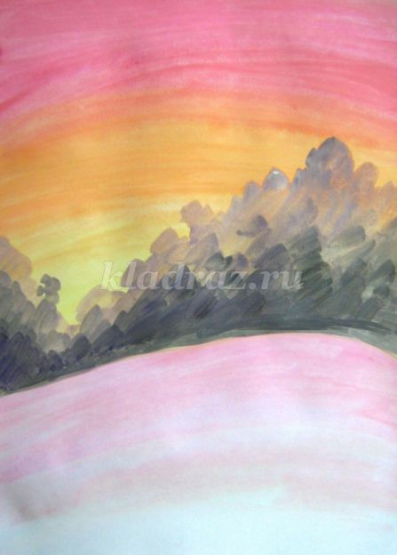

Белым цветом прорисовываем стволы берез на фоне рощи.

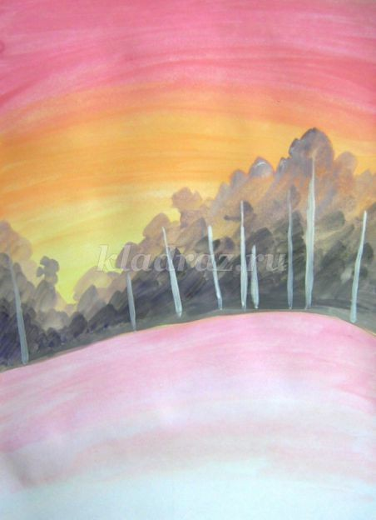

Прорисовываем стволы берез, рисуем темные пятна на стволах, плотно внизу ствола и чем выше тем пятен меньше. Тонкой кистью рисуем основные ветви деревьев и кустов.

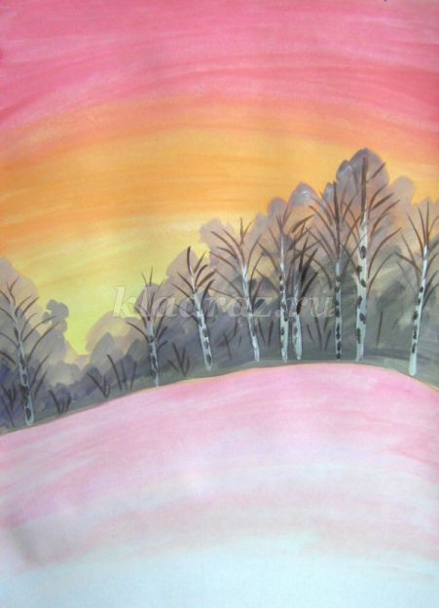

Добавляем мелких белых веточек, они особенно эффектно смотрятся на темном фоне.

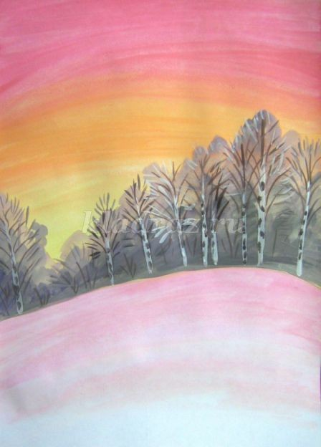

Намечаем легкие, белые облака на небе, цвет не плотный полупрозрачный.

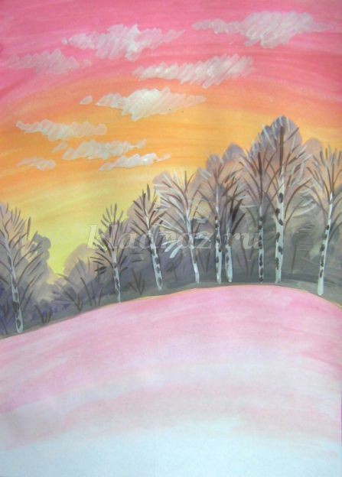

Намечаем свет и тени на облаках - жёлтым и розовым.

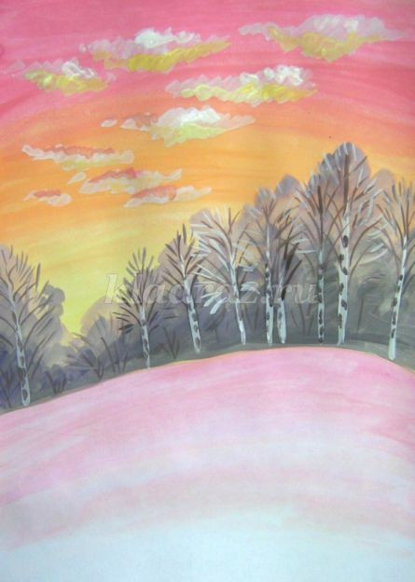

Крупными мазками намечаем ближние холмы. Размыванием контуры холмов по нижнему краю.

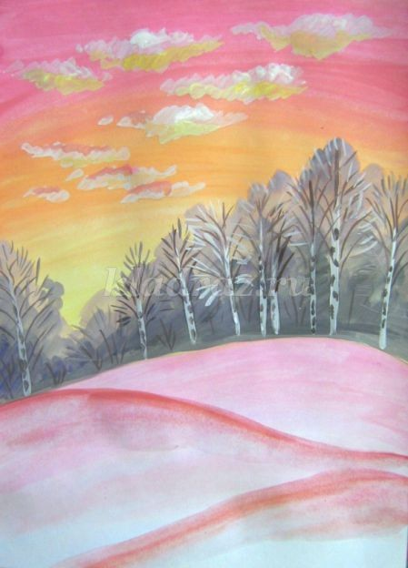

Намечаем пятна проталин - коричневым, серым и фиолетовым цветами.

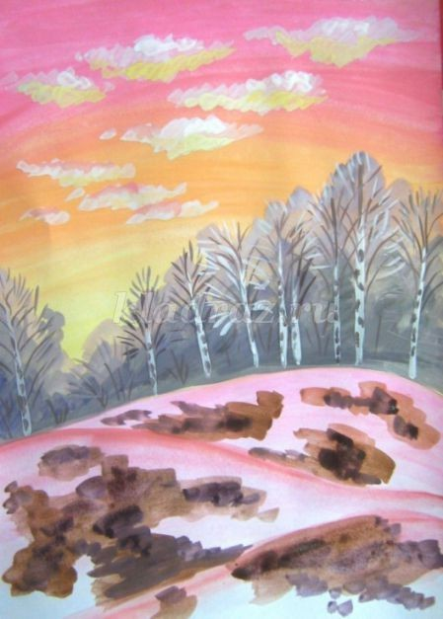

Рисуем стволы и основные ветви кустов на среднем плане.

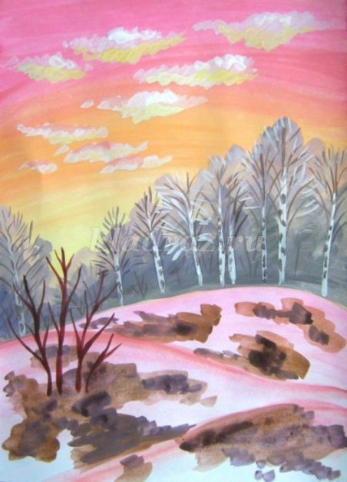

Прорисовываем мелкие веточки более темным цветом.

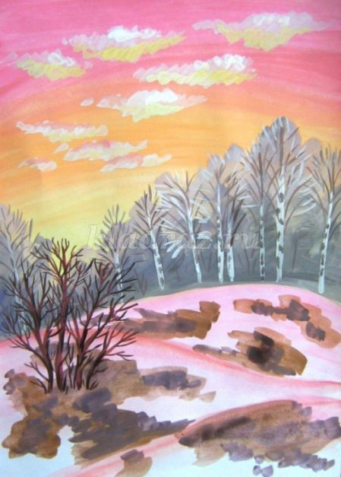

Рисуем стволы вербы на переднем плане.

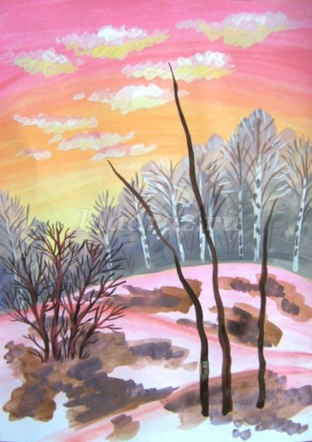

Намечаем основные ветви вербы.

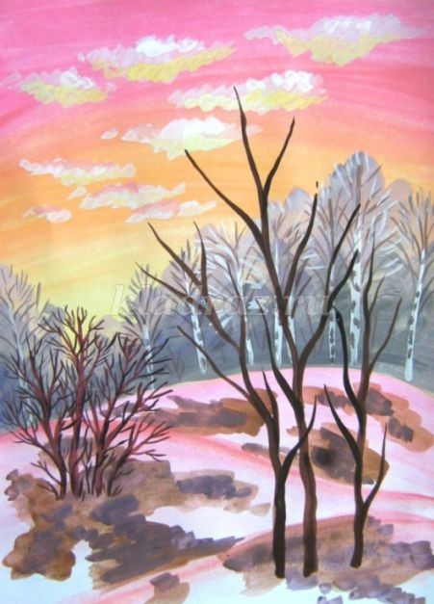

Прорисовываем мелкие веточки вербы на переднем плане, более темным цветом, чем ствол и основные ветви.

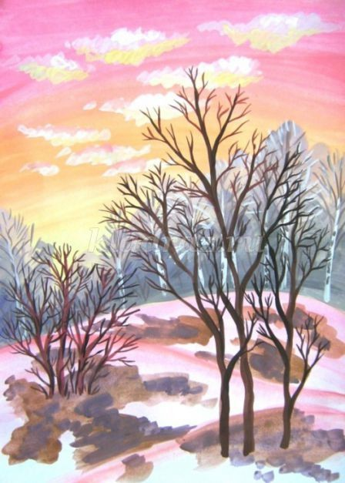

Легкими кремовыми мазками рисуем кору, тени на стволах и ветвях намечаем черным цветом. Рисуем сухие травинки у основания кустов.

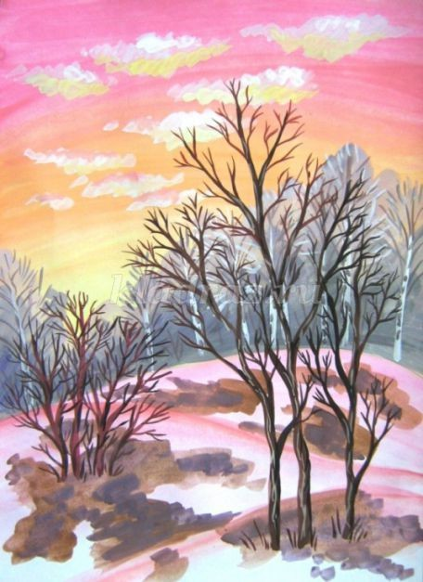

Самым кончиком кисточки, мелкими точками, рисуем распустившиеся почки вербы - оранжевым цветом.

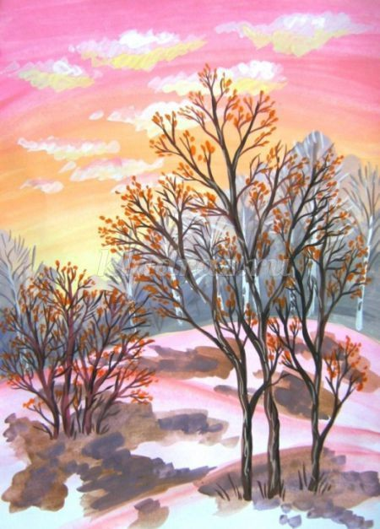

Добавляем желтых и белых почек, а так же сухих травинок на проталинах.

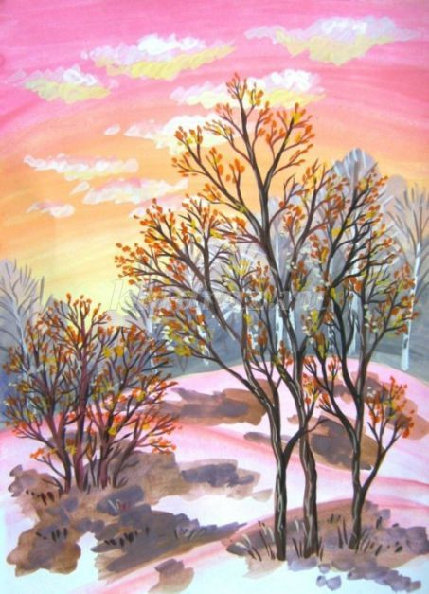

Темно-зеленым цветом рисуем листочки и стебельки подснежников.

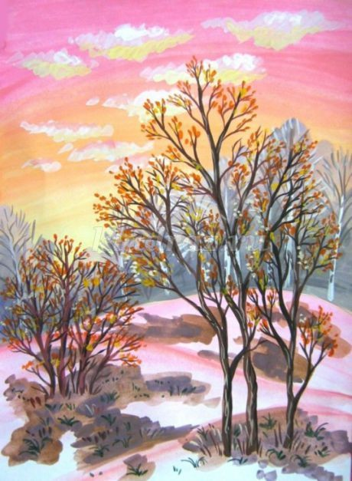

Белым цветом рисуем венчики подснежников.

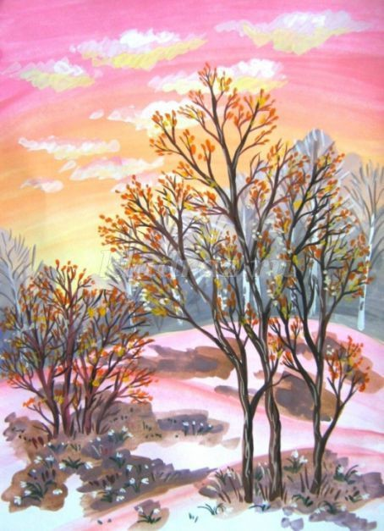

Рисуем солнечный диск, слегка затемняем фон вокруг солнца, тем самым дополнительно выделяя его.

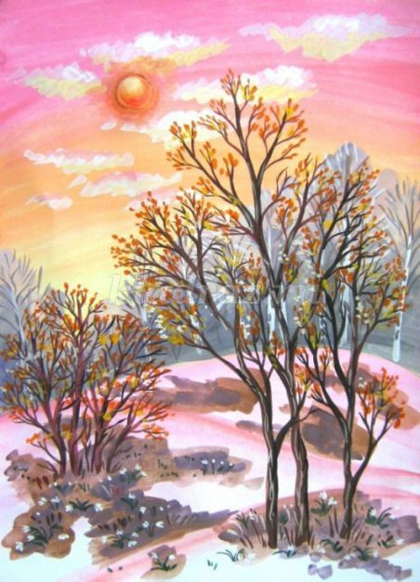

Наша работа завершена.

